关于合并中山市诚天下金属薄板有限公司证号中府国用（2006）第290096号、中府国用（2006）第290097号宗地的通告
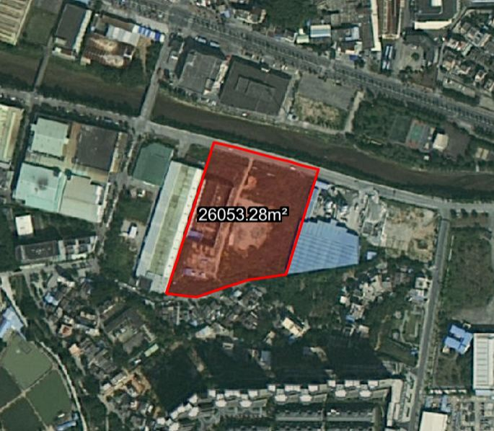

证号中府国用（2006）第290096号、中府国用（2006）第290097号宗地位于中山市五桂山镇龙石村，合并后用地面积26053.28平方米，土地证使用权人为中山市诚天下金属薄板有限公司，土地用途为工业用地。现建设方申请用地合并。
我局已受理其申请，依据城乡规划法律法规的有关要求，现对该两宗地合并后指标进行公示，公示如下：
用地性质：一类工业用地
容积率：1.0-3.5
绿地率：10-15%
建筑密度：35-60%
建筑限高：生产性建筑高度≤50 米，特殊工艺除外；配套设施建筑高度≤60米。
根据《中华人民共和国城乡规划法》相关规定，现就该事项予以公示，公示时间为自发布之日起十天。在公示期内如对上述事项有意见或建议，请使用真实姓名及联系方式，以书面形式反馈到以下地址：中山市兴中道2号投资大厦二楼208室，逾期视为无异议。
联系人:蓝工 联系电话：0760-88268473

